A EXPERIÊNCIA CIÊNCIA NA PRAÇA - CONSTRUINDO A RESPONSABILIDADE E A INOVAÇÃO NA PESQUISA
Resumo
O texto discute uma experiência ocorrida no Estado do Ceará, com a popularização da Ciência á luz da abordagem da responsabilidade e inovação na pesquisa - RRI. Nesse sentido, o presente trabalho assumiu por objetivo geral analisar as contribuições do RRI para compreensão social da ciência, na ação Ciência na Praça, como objetivos auxiliares a partir do público selecionado: viabilizar a compreensão sobre o que é ciência e descrever como ela pode ajudar a sociedade. Além de identificar os efeitos da abordagem RRI na popularização da ciência. Tratou-se de um estudo de caso qualitativo de cunho descritivo e instrumentalizados pela observação participante durante a realização da ação; questionários com participantes da praça; utilização de ferramentas de mapeamento dos argumentos. Diante da abordagem do RRI pudemos concluir alguns desafios para a sua implantação, de acordo com os dados apresentados neste estudo de caso, em que destacamos: o aspecto do engajamento, para que possamos ampliar os diálogos participativos entre pesquisadores, educadores, formuladores de políticas e comunidade em geral; como também, a continuidade de processos formativos dessa natureza. Além disso, identificamos como o RRI auxilia a popularização da Ciência, atrelando os eixos trabalhados no projeto ENGAGE, dando um norte para as lacunas existentes no tocante ao desenvolvimento de uma ação formativa crítica e participativa com a popularização da ciência. Para que, assim, seja viável traçar possíveis orientações em futuras pesquisas, com o cenário de coinvestigadores responsáveis com e para a sociedade.
Palavras- chave : popularização da ciência, responsabilidade e inovação na pesquisa, ciência participativa, Engage.
Abstract
The text discusses an experience in the State of Ceará, with the popularization of Science in the light of the responsibility research and innovation - RRI. In this sense, the present work assumed the general objective of analyzing the contributions of the RRI to social understanding of science, in the action Science in the Square, as auxiliary objectives from the selected public: to make possible the understanding about what science is and to describe how it can help the society. In addition to identifying the effects of the RRI approach on the popularization of science. It was a qualitative case study of descriptive character and instrumented by the participant observation during the accomplishment of the action; questionnaires with participants of the square; use of argument mapping tools. Given the RRI approach, we could conclude some challenges for its implementation, according to the data presented in this case study, in which we highlight: the engagement aspect, so that we can broaden participatory dialogues among researchers, educators, policy makers and community in general; as well as the continuity of formative processes of this nature. In addition, we identified how the RRI helps the popularization of science, linking the axes worked on the ENGAGE project, giving a glance to the existing gaps in the development of a critical and participatory formative action with the popularization of science. So that it is feasible to outline possible orientations in future research, with the scenario of responsible co-researchers with and for society.

Keywords: popularization of science, responsibility research and innovation, participatory Science, Engage.

Resumen
El texto discute una experiencia ocurrida en el Estado de Ceará, con la popularización de la Ciencia a la luz del abordaje de la responsabilidad e innovación en la investigación - RRI. En este sentido, el presente trabajo asumió por objetivo general analizar las contribuciones del RRI para la comprensión social de la ciencia, en la acción Ciencia en la Plaza, como objetivos auxiliares a partir del público seleccionado: viabilizar la comprensión sobre lo que es ciencia y describir cómo puede ayudar la sociedad. Además de identificar los efectos del enfoque RRI en la popularización de la ciencia. Se trató de un estudio de caso cualitativo de cuño descriptivo e instrumentalizado por la observación participante durante la realización de la acción; cuestionarios con participantes de la plaza; el uso de herramientas de asignación de argumentos. Ante el enfoque del RRI hemos podido concluir algunos desafíos para su implantación, de acuerdo con los datos presentados en este estudio de caso, en que destacamos: el aspecto del compromiso, para que podamos ampliar los diálogos participativos entre investigadores, educadores, formuladores de políticas y comunidad en general; como también, la continuidad de procesos formativos de esa naturaleza. Además, identificamos cómo el RRI auxilia la popularización de la Ciencia, atreviendo los ejes trabajados en el proyecto ENGAGE, dando un norte a las lagunas existentes en el desarrollo del proceso formativo crítico y participativo con la popularización de la ciencia. Para que, así, sea posible trazar posibles orientaciones en futuras investigaciones, con el escenario de coincidentes responsables con y para la sociedad.
Palabras clave: popularización de la ciencia, responsabilidad e innovación en la investigación, ciencia participativa, ENGAGE.

Poeta, cantô de rua,
Que na cidade nasceu,
Cante a cidade que é sua,
Que eu canto o sertão que é meu.
(Cante lá que canto cá. Patativa do Assaré)

Introdução

O texto nos desafia a pensar a ciência como algo maior do que um monopólio de saberes eruditos e para poucos, mas da necessidade de uma nova dinâmica social, com isso nos apresenta uma experiência ocorrida no Estado do Ceará, com a popularização da Ciência à luz da abordagem da Responsabilidade e Inovação na Pesquisa - RRI.
Nesse sentido, o presente trabalho assumiu por objetivo geral analisar as contribuições do RRI para compreensão social da ciência na ação Ciência na Praça. Ainda estabelece como objetivos auxiliares a partir do público selecionado: viabilizar a compreensão sobre o que é ciência e descrever como ela pode ajudar a sociedade. Além de identificar os efeitos da abordagem do RRI na popularização.

Tendo com base o estudo teórico se faz mister apresentar o panorama da nossa sociedade, marcado pela exclusão do conhecimento. Cabe observar que esse cenário também é formado por novas formas de fazer ciência que possibilita a existência de um hiato composto por pessoas dispostas a estabelece uma nova gramática relacional capaz de remodelar a tarefa de pensar a ciência, com, e para a sociedade.

Contudo, conforme observa Mészaros (2008) “ garantir acesso é condição importante, mas não essencial”, quando este procedimento não é convertido em informação e, consequentemente, seguido de letramento científico, pode se desdobrar num processo muito mais excludente.

O que percebemos na realidade brasileira é uma preocupação formativa com o ensino superior, quando já deveria ser privilegiado desde o ensino básico. Novamente recorrendo a Mészaros (idem) ”preferimos capacitar para o mercado, quando deveríamos formar para a vida”.

Entretanto, precisamos elevar a possibilidade de popularização da informação e do fazer ciência, para além da educação formal, ampliando para os processos informais. Isso abre espaço para possibilidades como resgatar a ciência enquanto modelo elitista, destinado a poucos. Como já observamos, somente o acesso, não basta para o engajamento do cidadão em processos participativos da ciência. Mesmo com o avanço em politicas públicas que promovem a educação científica, há sempre o risco eminente dela permanecer nos documentos. Para superar tal fato, necessitamos de táticas sociais, que de fato conduzam a ciência a termos populares, valorizando uma ecologia de saberes impulsionadora das competências científicas expondo o cidadão à complexidade da sociedade.

Esse processo deve considerar diferentes atores capazes de promover a educação científica, partilhando opiniões, visões éticas, envolvendo não só cientistas e também cidadãos, em especial jovens. É nesse contexto que (OWEN, 2015; OKADA, 2016) observam em seus estudos a ampliação de possibilidades quando mudamos a lente e trabalhamos colaborativamente. Em que amplia-se as possibilidades do cidadão coaprender, coinvestigar, como também sua capacidade em contribuir com sua sociedade, em seus diversos contextos.

Tal desafio é indicado nos estudos liderados pela Comissão Europeia (EU, 2016) cujo texto lembra que “Cientistas e não cientistas devem refletir em conjunto sobre as aplicações e implicações das inovações para a sociedade. Esse processo deve ser inclusivo, interativo, antecipatório, transparente para uma cidadania responsável. Com isso, para alinhar o processo de inovação, os resultados devem se basear nas necessidades da sociedade, nas expectativas e nos valores éticos.” (OWEN, 2015).
Por isso pesquisas dessa natureza, são tão importantes ao ampliar os processos de participação. Entretanto, como fazer? Um ponto de partida estabelecido por esse trabalho centra-se na seguinte pergunta: quais os desafios para a implantação da abordagem da Responsabilidade e Inovação na Pesquisa - RRI na popularização da Ciência? Esse estudo foi realizado na capital do Ceará, Estado do Nordeste do Brasil, no dia 10 de março de 2017, que mirou nas possibilidades estabelecidas acima, numa ação formativa, chamada Ciência na Praça. A metodologia concorreu para elaborar um estudo de caso qualitativo de cunho descritivo (YIN, 2010), por meio de observação participante, questionário semiestruturado destinado ao público em geral, cuja principal finalidade consistiu em identificar percepções preliminares de pessoas leigas em relação a temática. Em seguida, foi realizada análise de conteúdo ( ESTEVES, 2006) da formação - Jornadas para a Ciência, que ocorrera integrado ao Ciência na Praça.

Na apresentação desse estudo, o texto está dividido em 3 partes, além desta introdutória. O leitor poderá encontrar o fundamento teórico sobre ciência, sociedade, popularização da ciência, ciência aberta e ciência participativa. Em seguida, poderá observar os principais critérios que compõem o RRI. Essa fase é seguida dos principais relatos extraídos da experiência empírica com pessoas comuns que circularam a praça ou que para lá foram atraídas, por uma nova possibilidade de fazer ciência. Por fim, as conclusões estão expostas, ainda de forma preliminar, mas suficiente para apresentar contribuições da abordagem RRI a popularização da ciência atrelando os eixos trabalhados no projeto ENGAGE, estabelecendo critérios com vistas a responder eventuais lacunas no tocante ao desenvolvimento de uma ação formativa crítica e participativa. Acredita-se que assim, seja viável traçar orientações em futuras pesquisas, com o cenário de coinvestigadores responsáveis com, e para a sociedade.

2. Fundamentos

Antes de conduzir a nova forma de produzir ciência do qual esse artigo se propõe a fazer, convém de forma epistemológica, estabelecer alguns limites teleológicos do que significa o próprio conceito de ciência. De forma introdutória assumimos nesse trabalho que a ciência é um instrumento social de extremo valor histórico, que precisa ser apreciada na sua dimensão crítica e questionada no limite de sua neutralidade. Não é possível acomodá-la, apenas, em simples programações, tecnicismos e racionalidades práticas.

A partir desse ponto de partida, caracterizamos a atividade de fazer ciência em dois grandes períodos : o primeiro período historicamente estabelecido antes da modernidade; e um segundo período, assentado nas características históricas desenvolvidas pela sociedade moderna.

Demarcamos nossa atenção ao período moderno de fazer ciência que foi balizado com a abordagem positivista de August Comte (1890). O positivismo atrelou a ideia da racionalidade como única maneira de comprovar hipótese. Reduzindo a condição secundária qualquer outra forma de pensar ou fazer ciência. Nesses termos a ciência positivista evoluiu a partir de modelos estatísticos e matemáticos sofisticados deixando relevante contribuição nas áreas relacionadas a farmacologia, as engenharias, a biologia, dentre outros.

Contudo, a pouca flexibilidade na forma de pensar, para atender o seu principal critério metodológico baseado na ideia de “reduzir para explicar” estabeleceu certo engessamento na forma de aceitar outras narrativas de fazer ciência, notadamente atribuídas a outras áreas do conhecimento, como o planejamento de políticas públicas, educação e sociologia.

Essas áreas sempre se utilizaram de métodos e técnicas qualitativas, bem distintas da aplicação da sequência lógica observada pelo positivismo e foram historicamente postas em dúvida, por não estabelecerem modelos mecânicos e numericamente testáveis. Entretanto, a disputa pelo espaço e pela forma de fazer ciência abriu novas perspectivas estabelecendo debates importantes daquilo que é de fato ciência.

Para tanto nesse estudo, reconhece-se que ciência é toda forma de fazer conhecimento que utilize de forma clara e explícita, um (ou vários) método(s) capaz de viabilizar a orientação entre observação e mensuração de um objeto previamente estabelecido.
Contudo, essa definição não absorve a priori a necessidade que tais técnicas precisem ser quantificáveis, liberando historicamente às ciências humanas, por exemplo, do campo da não-ciência. Este é o ponto do debate de entrada estabelecido nesse artigo; qual seja retirar do modelo positivista a única forma de fazer ciência, e ir além quando busca alargar o debate em torno da possibilidade de qualquer cidadão, e não mais o cientista enclausurado na academia, realizar a nobre atividade no cotidiano de suas vidas.
Por isso existem novas possibilidades de fazer ciência dentre elas questões de base ideológicas como os estudos de Ferraz de Abreu ( 1982, 2001, 2016) sobre o mapeamento da sociedade do conhecimento, como também sobre a formação de cidadãos: melhor informados, mais participativos, empreendedores, críticos e responsáveis. O que nos leva a aprofundar a participação , numa outra forma de fazer ciência com o envolvimento de jovens estudantes, professores e investigadores em que todos participam do estudo, dando-lhes real voz ativa desde o desenho do projeto, escolha de objetivos, como também na coleta e análise dos dados. Conforme os estudos de Ferraz de Abreu (2007) a ciência participativa encontra evidências no projeto EuroLifeNet que tem como princípio o respeito aos cidadãos, como assistentes de investigação, com a exigência dos mesmos de comportarem com o rigor da ética, de sua co-propriedade nos dados e resultados, tanto no crédito em publicações, como no direito de uso e divulgação.
Outra política de pesquisa e inovação na Europa é o RRI, como um desafio para a sociedade que demarca uma nova relação com a ciência, que pode ser percebida na sua popularização e implementação, que será o foco deste artigo.

A popularização da ciência no Brasil evidencia alguns avanços, principalmente, nos centros universitários que apresentaram algum tipo de evolução nessa perspectiva quando incluíram na sua abordagem a dimensão da extensão, como forma de estabelecer ligação entre o que se pesquisa e o que se aplica na sociedade. Entretanto, esse modelo ainda é limitado quando imagina-se “o fazer” ciência. Isso porque a extensão não prever “o fazer” mais o “aplicar ciência”, ou seja, tudo aquilo que já está previamente estabelecido pela comunidade acadêmica (quem de fato detém o bastão do saber).

Contudo, o que nos instiga é perceber que a dinâmica estabelecida pelo RRI visa outra direção, por meio de metodologias simples incentiva-se o cidadão comum estabelecer pensamento e comportamento científico, dando-lhes a possibilidade de agir tal como um cientista. É o convite que se faz a partir desse momento.

2.1 A Ciência Aberta
As discussões sobre ciência aberta iniciam na década de 70, uma das formas de disseminação foi a criação das universidades abertas que atuam de forma disruptiva, com a disseminação do conhecimento, isso afetou forma de fazer ciência.
Uma das instituições pioneiras nessa tarefa, na década de 70, foi a Open University, situada em Milton Keynes/UK que implanta esse princípio do acesso público e gratuito a todos dos dados científicos produzidas por pesquisas financiadas com fundos públicos.
Essa abordagem de comunidade científica aberta espalhasse para desenvolver padrões de pesquisa aberta, por meio de ambientes virtuais de aprendizagem. No Brasil esse modelo chegou por meio de um consórcio composto por várias universidades federais e estaduais para fomentar o desenvolvimento da ciência aberta. De acordo com o Sistema UAB são 88 instituições, dentre Universidades Federais, Estaduais e Institutos Federais de Educação, que se distribuem em diversos polos nas 5 regiões do país, com cerca de 720 polos de apoio presencial.
No contexto acadêmico, em um país continental como o Brasil essa foi uma forma de difundir conhecimento, como também da base científica, promovendo novas formas de produzir e difundir o acesso aberto, aos resultados acadêmicos, que são revisados por pares, com restrições limitadas ou sem restrições de direitos autorais.
A implantação desse modelo no mundo demarca um avanço nos processos cooperativos e novos caminhos de difusão. Mas existe a necessidade de potencializar por meio de programas de educação, eliminação de barreiras, desenvolvimento de infraestrutura e incorporação na sociedade, essas ações são demarcadas pela Comunidade Europeia ( UE, 2016), conforme podemos detalhar em:
1. os programas de educação, promovendo a Ciência Aberta em programas de educação, promovendo as melhores práticas e aumentando o contributo dos produtores de conhecimento para um ambiente mais aberto de ciência (ciência cidadã). Esta área também se preocupa em garantir a qualidade, o impacto e a integridade da pesquisa da Ciência (aberta);
2. eliminação de barreiras à Ciência Aberta: isso implica, entre outras questões, uma revisão das carreiras dos pesquisadores, de modo a criar incentivos e recompensas para participar da Ciência Aberta;
3. incorporar e continuar a promover políticas de acesso aberto no que diz respeito tanto aos dados de investigação como às publicações de investigação;
4. desenvolver infra-estruturas de investigação para a Ciência Aberta, melhorar o alojamento, o acesso e a governação dos dados, com o desenvolvimento de um quadro comum de dados de investigação e criação de uma Núcleo Europeu de Ciência Aberta, uma iniciativa importante para construir a infra-estrutura necessária de Ciência Aberta na Europa; e,
5. incorporar a Ciência Aberta na sociedade como motor sócio-econômico, pelo qual torna-se fundamental para tornar a ciência mais sensível às expectativas sociais e econômicas, em particular enfrentando os principais desafios enfrentados pela sociedade. ( EU, 2016, p. 45 )

Esses aspectos deixam claro o incentivo da política europeia para a eliminação de barreiras, implementação e consolidação de processos que passam coleta de dados, análise, revisão, concepção por meio da abertura do código, abertura dos dados, colaboração de bibliografias, anotações, dados, livros, conforme podemos ver na figura 01, a seguir, com base nos estudos ( EU, 2016):
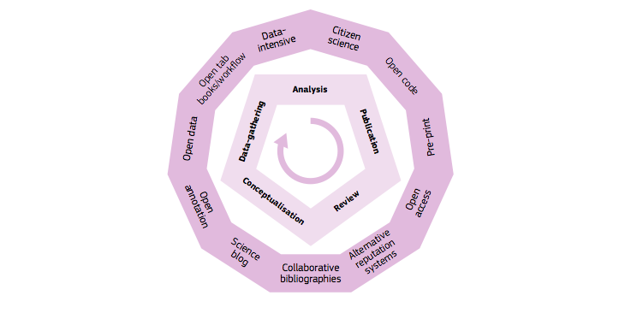
Figura 01: O processo da Ciência Aberta. In: Open Inovaccion, Open Science( UE, 2016. p. 38)
Todo esse processo é fundamental para a ciência aberta, entretanto, sabemos que um ponto é o que está nos documentos, outra questão mais ampla é como possibilitar a participação com o engajamento dos cidadãos.
Nesse sentido, recentemente a Comissão Europeia buscou impulsionar os processos colaborativos, inovadores e interativos que os cidadãos podem promover ao disseminar os impactos éticos e sociais das pesquisas científicas, por meio de uma programa do Horizon 2020, chamado Responsible Research and Innovation – RRI, que nesse estudo traduziremos para Responsabilidade e Inovação na Pesquisa - RRI.
Os estudos de Owen (2015) evidênciam que o RRI prevê o envolvimento de todos, que os atores da sociedade devem compartilhar suas opiniões sobre um produto inovador ou um método, de forma ética, por meio de questões fundamentais que nascem no cotidiano das pessoas.
Mobilizar a ciência por meio dessas questões se ancora num pensamento critico, compost por outro paradigm científico, em que a sociedade deixa de assistir de camarote os avanços e passa a buscar sua transformação. O que pode parecer utopia, a ciência deixar de ser elitizada, sair dos muros da academia. O desafio que o RRI propõe é esse envolvimento de todos os atores, sejam eles ( pesquisadores, decisores politicos, educadores, alunos) desde a configuração do problema, como da agenda, design, implementação e avaliação.
Ainda em Owen (id) temos um esclarecimento sobre essa nova forma de fazer ciência, um mapa de inovação da abordagem, quando esclarece que o mesmo é uma inovação no processo, com formas de organização, financiamento e que leva ao contexto do Programa Horizonte 2020, oferecendo um novo modelo mental para a política de inovação e que pode promover profundas oportunidades de mudanças de paradigma para a Europa.
O estudo desse processo aberto, participativo, reflexivo nos traz questões fundamentais para fazer ciência. Da mesma forma, RRI considera que a tecnologia e o progresso da pesquisa são a base para um futuro melhor. No entanto, as inovações devem ser cuidadosamente planejadas para atender às necessidades da sociedade, em conformidade com os valores sociais, a fim de maximizar os benefícios e reduzir qualquer impacto. (OWEN, idem)
2.2 Projeto Engage
O Engaging Science: Innovative Teaching for Responsible Citizenship – ENGAGE, que chamaremos pela sigla significa o envolvimento para um ensino inovador para a cidadania responsável, o projeto visa ajudar os professores a fornecer aos alunos, habilidade de investigação no pleno desenvolvimento da abordagem do RRI, suas estratégias propõe trabalho com dilemas, formulação de problemas com base em evidências, além de propor a tomada de decisões responsáveis.
A proposta curricular do projeto apresenta quatro áreas de ação que visam impactos da tecnologia, ciência, valores do pensamento e ciência na mídia. De acordo com Okada (2016a) tendo em vista os desafios para a pesquisa, a proposta de formação do projeto, tem como eixos: o investigar, o analisar, o solucionar e o comunicar, para o alcance de habilidades - chave que são: “interrogar fontes, usar ética, examinar consequências, estimar riscos, analisar padrões, criticar reclamações, justificar opiniões, comunicar ideias, elaborar perguntas e tirar conclusões (Okada, 2016a, p.12).
Os estudos de Okada(2016a) ampliam-se do contexto europeu e colaboram com pesquisas que tem como princípio da coaprendizagem e a coinvestigação, envolvendo pesquisadores do Brasil, desde o sul do país ( Santa Catarina, Paraná), como também o nordeste ( Bahia, Ceará), dentre outros, que passam a coadunar com essa forma de fazer ciência.
O que nos faz retomar os estudos de um dos maiores educadores do país Paulo Freire (2000) ao nos indagar pela força da nossa curiosidade. Aspecto fundante para fazer pesquisa: Por que isso? Para que fins e objetivos? Quem pode ou não se beneficiar? Quais as motivações ? Quem poderia se beneficiar e como? Diante, dessas fundamentações nos perguntamos qual o nosso papel como pesquisador.
Essas indagações permearam resultados de um trabalho formativo colaborativo, em que a relação com o saber muda sua lógica; sai do individual passa ao coletivo, ou seja, construímos conhecimento num processo de troca constante, em que a metodologia proposta pelo projeto amplia as perspectivas didáticas e pedagógicas de fazer ciência no Ceará, conforme estudos publicados em Souza et al (2016).

3. Metodologia
O caminho adotado por esse estudo foi desenvolvido um processo de interação entre a teoria e a prática, que reforçam a necessidade de uma articulação entre a ciência e a ação. Nesse sentido que a pesquisa se ancora numa ação prática de popularização, na busca de evidenciar alguns desafios para a implantação do RRI. É nesse interim que se insere a metodologia adotada pelo ENGAGE, que por meio dessa abordagem, ancoram-se nos estudos de Okada (2016, 2016a) por observar que o trabalho científico tem o dever de intervir, emancipar para melhoramento da sociedade.
No lócus prático desenvolvemos uma análise da ação Ciência na Praça, em que o pesquisador mantem contato direto com o ambiente e o objeto de estudo em questão. Os estudos foram desenvolvidos no ambiente em que elas aconteceram, caracterizando assim, um estudo de caso qualitativo de cunho descritivo( YIN, 2010). A apresentação dos dados foram descritas, de acordo com eixos do RRI, refletindo o auxílio dessa abordagem, nos aspectos fundamentais para a popularização da Ciência.
A elaboração desse estudo teve como instrumentos: (i) observação participante durante a realização da ação; (ii) questionários com participantes da praça (percepções preliminares). (iii) utilização de ferramentas de mapeamento dos argumentos. (software FreeMind). A partir da recolha dos dados, recorreremos a abordagem multifacetada defendida por (COHEN, MANION, & MORRISON, 2007).
O questionário foi respondido por 57 pessoas, apresentando inicialmente o perfil dos participantes, além de questões de cunho específico, tais como : o que é ciência? Qual sua contribuição para a humanidade? Qual o seu papel hoje? Essas perguntas foram estratificadas, vinculando aos eixos do projeto Engage – RRI, para que pudessem nos auxiliar a identificar avanços e lacunas para a popularização da ciência, no estudo de caso proposto.
Essa estruturação ocorreu por meio da análise de conteúdo ( ESTEVES, 2006) das sessões de Web conferência, como também com a utilização de mapeamentos (BUZAN, 1993) sobre os argumentos apresentados pelos sujeitos durante a ação formativa – Jornadas para as Ciências. O público envolvido, dentre eles professores e alunos desenvolveram discussões sobre os conceitos, metodologias propostas pelo RRI desenvolveram discussões evidenciandos o processo de investigar, analisar, solucionar e comunicar, como demonstrada por meio da interface Freemind.
No aprofundamento qualitativo, evidenciamos a descrição de algumas falas de professores e jovens, por meio da transcrição da gravação ( Web conferência do Google – Hangouts), além de fotos e depoimentos nas redes sociais - Facebook.
Por fim, em todo o estudo o investigador assumiu o compromisso ético de preservação do anonimato dos participantes e da confidencialidade dos dados (CARMO & FERREIRA, 2015), dentro dos limites possíveis dada a identificação de cada unidade de estudo. Para tanto, os sujeitos foram devidamente informados dos objetivos da gravação para fins de investigação e do nível de confidencialidade possível.

4. Procedimentos
Durante a realização de web conferência os participantes foram convidados a refletir sobre a abordagem do RRI. Planejamos este momento com uma estratégia próxima à de grupo focal online por atender às orientações desta técnica qualitativa e envolver atores de diversas áreas para refletir uma problemática de interesse comum (ABREU, BALDANZA, & GONDIM, 2009), seja na preparação prévia ou na moderação.
Na ação online tivemos a representatividade de educadores no local do evento em Fortaleza, como também, em Brasília, São Paulo e Londres, estudantes de Fortaleza do ensino médio e superior, além de entidades não governamentais, exemplo Casa Digital.
A utilização desse ambiente colaborativo promoveu um cenário ubíquo em que todos podem debater mesmo em espaço e tempo, contexto cultural diferentes, em que a força da comunicação e reflexão do grupo caracterizou uma coesão em torno da questão do RRI. Com esse processo ubíquo foi possível avaliar as representações teóricas como as experiências vivenciadas pelos atores em realidades diferentes em torno da temática.

5. Resultados
O estudo buscou analisar o caso ( Ciência na Praça) com base nos eixos do RRI com vista a interligar a comunidade acadêmica com a sociedade.
Caracterizamos numa primeira análise o avanço do evento quanto a utilização do espaço público, como uma praça popular no centro da capital de Fortaleza, que possibilitou a ampliação dos conhecimentos e desmistificação da ciência como algo inalcançável para a população.
O envolvimento do público foi o desafio do evento, tendo em vista que ações dessa natureza nunca tinham sido promovidas em praças públicas e abertas para a comunidade.
Para caracterização do público envolvido foram coletados dados com participantes da praça que acompanhavam a programação externa e interna. Com adesão de respondentes do questionário, tivemos a participação de 70,2% do público de estudantes do ensino médio em andamento, um indicador que difere do restante dos participantes com uma média de 7% ( por cento) para ensino médio completo, 8,8% ( por cento) no ensino fundamental, como podemos ver no gráfico 1, a seguir :

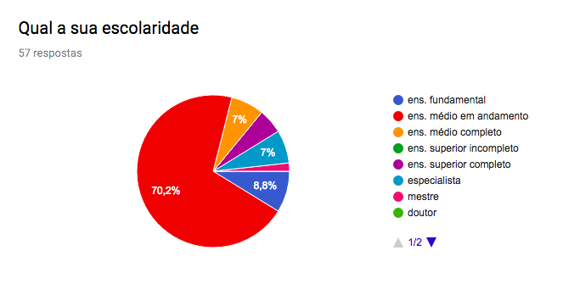
Gráfico 1 – Perfil dos participantes Fonte : Questionário online.

Além dessa questão da faixa etária é interessante destacar o interesse do público na ação na praça, com o maior percentual de participação para a curiosidade, com 71,9%( por cento) O que demarca o cerne do fazer ciência, a vontade de descobrir, a curiosidade. Outro percentual que chama atenção foi o conhecimento pelas temáticas com 19,3 % ( por cento) o público que acompanhou o evento já sabia as questões que iriam ser tratadas e estava mobilizado para o debate, como podemos ver no gráfico 2, a seguir:

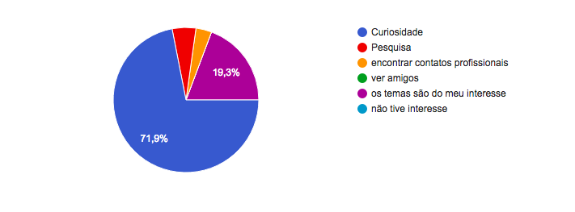
Gráfico 2 : O que te fez participar do evento Fonte : Questionário online

Clarificamos por meio de imagens para facilitar a compreensão do desenho da ação, que coletou dados por adesão durante as apresentações das exposições que aconteciam no meio da praça, em forma de bancadas, com demonstrações, experimentações para a comunidade, conforme figura 2, a seguir:
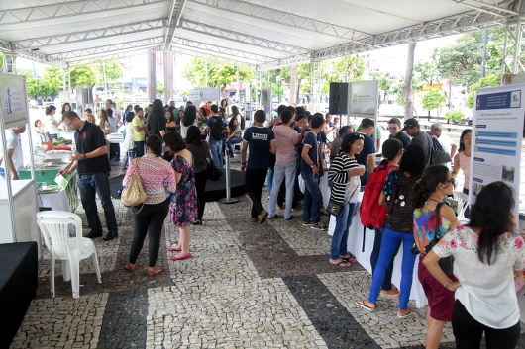 | 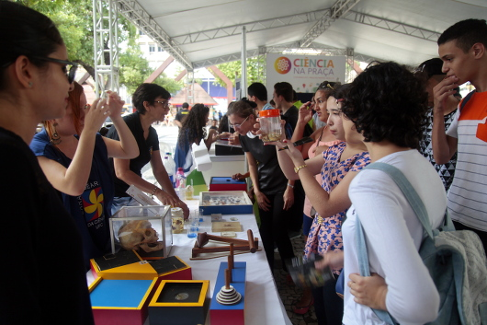
Parte 1: Visão Geral - Exposição Ciência na Praça | Parte 2: Imagem aproximada da Exposição de projetos por jovens escolas públicas.

Figura 2: Ciência na Praça. Fonte: http://www.sct.ce.gov.br/index.php/noticias/61993-ciencia-na-praca?platform=hootsuite

De acordo, com a observação de campo e com base na figura 2, percebemos o grande interesse dos jovens nas apresentações dos projetos na praça, em que puderam se perguntar sobre as dificuldades e avanços dos pesquisadores em seus estudos, destacamos algumas temáticas apresentadas, tais como: Geopark Araripe, Bioma Caatinga, dentre outros. Nesse aspecto as temáticas do cotidiano permearam as apresentações ao envolver uma ecologia de saberes, que demarca o pensamento de Santos & Mendes (2017) remete ao conceito de que a ciência é algo maior que um concensão, contrato, um monopólio geográfico ou social é a própria dinâmica estabelecidas nas texituras sociais, resgatada pela necessidade de reinventar uma outra ecologia dos saberes.
O que evidenciamos durante os diversos momentos do Ciência na Praça, na rua, nas falas, nos depoimentos dos professores nas Jornadas para a Ciência, nas apresentações de saberes populares - com os Mestres da Chuva, tudo misturado com os experimentos, as exposições de mecanismos físicos, quimicos e biológicos dos laboratórios móveis que nos fazem pensar a ciência de uma outra forma.

No tocante, ao contraponto ao avanço da popularização, durante a observação de campo com os participantes na praça, encontramos carência de argumentos que apresentam a ciência para com seu caráter investigativo, não encontramos evidências sobre a importância de elaborar perguntas e questionar as fontes. Esse argumento tem como base os excertos encontrados nos questionários sobre o papel da ciência. As considerações encontradas no questionário ( nas questões abertas) demarcam apenas o eixo de análise, conforme consta em (OKADA, 2016a). Para evidenciar, selecionamos trechos que demarcam ( tirar conclusões), conforme tabela 1, a seguir:

Eixo ENGAGE - RRI | Indicadores - Respostas dos sujeitos do questionário
Análise | evolução: o ato de evoluir e o conhecimento  Conhecimento sobre o universo e tudo que se encontra nele  Tudo em pesquisas em grandes coisas  A tecnologia é extremamente útil em algumas coisas  A possibilidade de podermos viver em outros planetas  A produção científica é inerente ao homem, este a produz como fator de sua própria existência
Tabela 1 - Análise do questionário de acordo eixos RRI. FONTE : elaboração própria

A carência de outros argumentos quanto aos aspectos investigativos demarcam a falta de clareza sobre a Ciência, nos reporta algo difícil de alcançar, como grandes acontecimentos, longe dos cotidianos. Somente uma das colocações coletadas aborda que é inerente ao homem e a sua existência no mundo. Nos faz retomar os conceitos apresentados sobre ciência moderna, em Comte( 1890).

No que tange a questão de como a ciência poderia ajudar a sociedade, as colocações dos sujeitos apontam apenas a questão da tecnologia e das descobertas. Em nenhum momento explicitam a ética e a responsabilidade, o
que nos remete ao pensamento de Silva (2018) quando reforça a importância de além de ensinar um amontado de códigos é atuar na questão dos riscos e da ética inerente a essas inovações.
Como podemos destacar na nuvem de palavras categorizada, a seguir:

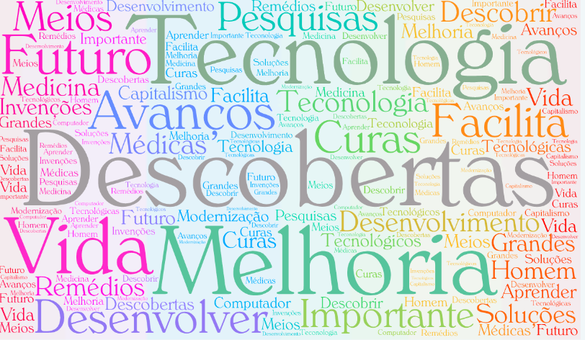
Figura 3: Nuvem de palavras Fonte: Elaboração própria – site: tagul.com.

Nos argumentos coletados dos questionários dos 57 respondentes, apenas duas pessoas citaram a importância da disseminação da ciência, como também levar informações aos alunos. Novamente evidenciamos uma visão de ciência distante do cotidiano. O que também foi constatado durante a observação de campo, como argumento das pessoas que estavam circulando na praça, citam que o evento era para professores e universitários.

Esse diagnóstico inicial, nos reforça o quanto ações dessa natureza, podem ser ampliadas com processos formativos, para além dos espaços formais de educação científica.

Por isso, se faz necessário aprofundar esse debate, para análise multifacetada da fala dos educadores que estiveram em formação para pensar essas questões do RRI. Essa ação formativa aconteceu no mesmo momento da exposição, no prédio em frente a praça, chamado Universidade do Trabalho Digital – UTD. Neste prédio aconteciam dois momentos : oficinas – com a temática - Os territórios criativos : a tecnologia e a inclusão (oficinas) e as Jornadas para as Ciências que tinham o objetivo de envolver os professores e alunos na popularização da ciência e com a abordagem didática do Projeto ENGAGE ( Okada, 2016a).
Nossa análise tem como foco o envolvimento de professores locais e do exterior, durante as Jornadas para a Ciência, com a programação geral de temas que envolviam pesquisas científicas e saberes populares, alfabetização e letramento científico, ética e ciência que foram ministradas por parceiros, tais como: Universidade Estadual do Ceará - UECE, Universidade Federal do Ceará - UFC, Universidade Regional do Cariri -URCA, Open University- UK e Profetas da Chuva. Conforme, podemos ver na figura 4, a seguir:

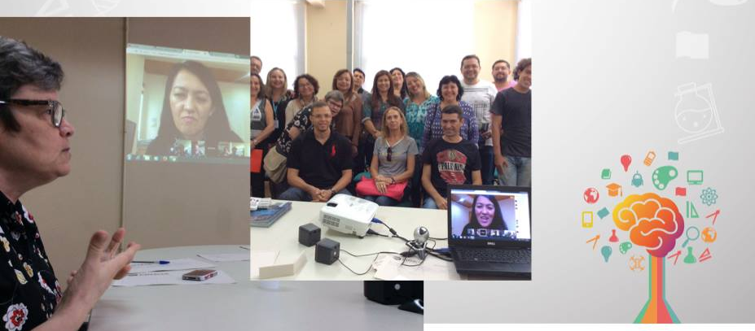
Figura 4 : Foto durante a formação – Jornada para a ciência, na UTD -Fortaleza/ Brasil e UK.

O desenho didático dessa ação formativa tem com base os estudos de Souza et al (2016) que acontecem de forma ubíqua, no intuito de formar educadores e a população que estivesse na exposição interessada no debate com temáticas que promoviam o contraponto entre os diversos conhecimentos, como uma ação estratégica entre o Ceará, Brasil e Londres ( Open University – UK).

O diferencial da metodologia implementada na formação, com a utilização do Hangout ( web conferência – Google +), além da disseminação nas redes sociais ( Facebook), tendo em vista possibilitar ampliar os espaços formativos. Como os envolvidos se encontravam geograficamente distantes e em tempos diferentes seu engajamento presencial e virtual possibilitam novas formas de aprender. Outro aspecto, é a disseminação da ação para um público que estava fora dos espaços de convergência do estado do Ceará, especificamente na Praça do Ferreira- Fortaleza-Ceará.
Com essa abordagem evidenciamos a comunicação multidirecional, uma vez que imagem, som e informação são geradas e mediadas por tecnologias em tempo real e compartilhados sincronicamente.

Dentre as várias conferências a temática do RRI foi a confluência epistemológica e metodológica que nos colocou em xeque sobre a continuidade de políticas públicas para a popularização da ciência. As orientações de Okada (2016, 2016a) e Vidal (1995) mobilizaram os questionamentos sobre os dilemas de fazer ciências e os desafios para implantar uma abordagem como o RRI. Esse debate teve a oportunidade de ser ampliado com no mês subsequente, na Bienal do Livro do Ceará.
Durante a implementação da formação podemos destacar categorias que emergiram, dentre elas os desafios para colocar o RRI em prática no contexto cearense, tendo em vista argumentos apresentados pelos participantes:
- A grande carência de formação científica dos professores, desde a suas licenciaturas. Outra questão é a disciplinarização e falta de orientação para trabalhar projetos daquela natureza. ( Prof. A – recorte de fala durante observação participativa)
- “como posso fazer algo, que não me foi ensinado”( Prof. B - – recorte de fala durante hangout).

- Além disso temos o currículo engessado das escolas ( prof. C – recorte de fala durante observação participativa).

Durante toda a ação formativa os educadores e os alunos questionavam o modelo vigente do ensino de Ciências isolado das outras áreas. Durante a observação participante pudemos perceber : uma clareza dos educadores em interrogar fontes, ou seja, possuíam a competência de investigar. Entretanto, o que nos chama atenção na fala de uma das professores é clareza de que são objetos de estudo, nem mesmo recebem o feedback das pesquisas realizadas em suas escolas.

- “nos não temos feedback sobre as pesquisas que são realizadas na escola ( prof. D – recorte de fala durante hangout)

A questão ganha novos contornos de complexidade quando demarcamos depoimentos dessa natureza, pois os jovens, professores, não são atuantes nas pesquisas, longe de termos uma ciência com o verdadeiro envolvimento dos participantes, como nos alerta os estudiosos (Ferraz de Abreu, 2007; UE, 2016; Owen, 2015; Okada, 2016).
Assim, para sintetizar a análise de conteúdo com falas dos sujeitos - durante o hangout - desenvolvemos um mapeamento para melhor representar as ideias que emergiram, de acordo com os eixos do RRI ( investigar, analisar, solucionar, comunicar), conforme mapa mental, a seguir:
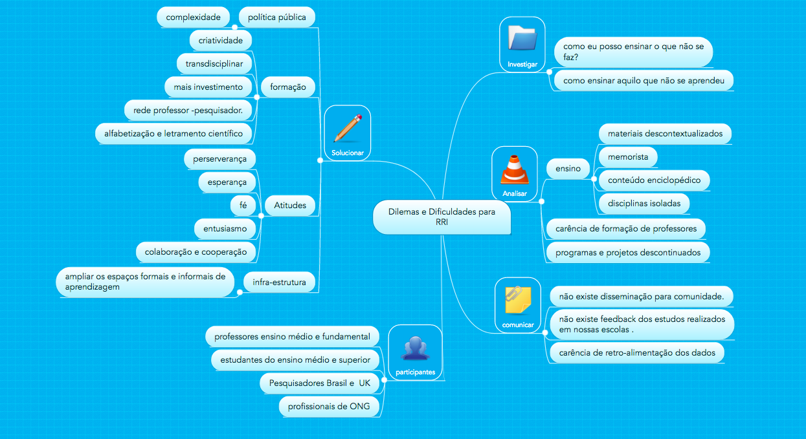
Figura 4: Mapa mental elaborado de acordo com argumentos hangout – Ciência na praça. Fonte: Elaboração própria no software https://www.mindmeister.com/281525471/dilemas-e-dificuldades-para-rri?fullscreen=1

A construção desse mapa mental ( BUZAN, 1993) permite esclarecer algumas conexões que pudessem ficar despercebidas durante as discussões sobre o RRI. O objetivo desse mapa foi classificar as falas, representando as ideias que emergem durante o debate, por meio de palavras-chave, com uso da interface ( Freemind). O Mapa clarifica o perfil investigativo de se questionar, as análises sobre os processos de ensino, carência de formação e continuidade de programas e projetos. Além de lacunas no aspecto do comunicar, quando aborda a carência de feedback dos estudos e as propostas soluções nas falas dos professores demarcam o desejo, a esperança de fomentar uma nova forma de fazer ciência com os eixos do RRI.
Isso nos demarca também a necessidade de esclarecer sobre o importância de pesquisas colaborativas ( SOUZA, 2014, OKADA, 2016) que apresentam uma nova forma de fazer ciência com processos coinvestigativos, sem a distinção entre os teóricos e práticos, sim um processo em que todos aprendem em rede.
Outra argumentação que nos chama atenção é apresentada pelo aluno A, que reforça a carência de estudos que demarcam a identidade docente, a possibilidade de ser pesquisador de sua própria prática.
- não somos formados para pesquisa, tenho a necessidade e vou buscar outras fontes, pois só temos a disciplina de metodologia científica, mas que não dá conta. (Aluno 1 – durante observação participante)

Esse argumento nos coloca do perfil de formação dos jovens licenciados, da carência dessa visão de ciência participativa, como também da responsabilidade e inovação na mesma. Por isso, durante a ação tanto os professores como os estudantes demarcaram a importância do Ciência na praça, para que fosse possível o ponto inicial desse debate a popularização, consequentemente o engajamento, assim possa intervir e atuar para o bem da sociedade.
Para finalizarmos nossa descrição, um dos pontos sugeridos como proposta de solução foi : que ações ( Ciência na Praça) daquela natureza não ficassem isoladas, da necessidade de implementação de políticas públicas para popularização da ciência, além de formações para alfabetização científica, com sugestões de parcerias entre universidades.
Assim, podemos dizer que o desenvolvimento da sessão mobilizou o pensar nas questões do RRI, com finalização de palavras elucidativas, tais como: perseverança, importância de políticas públicas, recursos de materiais ( laboratórios/ infra-estrutura) e por uma atitude de participação, de cidadania e de aprendizagem colaborativa.

6. Conclusão

Por tudo, tendo como ponto de partida identificar quais os desafios para a implantação da abordagem da Responsabilidade e Inovação na Pesquisa - RRI na popularização da Ciência? É possível apontar alguns desafios para a implantação do RRI na popularização da Ciência. De acordo com os dados apresentados no estudo de caso (Ciência na Praça) destacamos aspecto relacionados ao engajamento para ampliação de diálogos participativos entre pesquisadores, educadores, formuladores de políticas e comunidade em geral, como também que processos formativos dessa natureza tenham continuidade.
Com isso, esse estudo reuniu uma literatura crítica para estabelecer condições didáticas que pudessem contribuir em responder ao problema de pesquisa. Além disso, identificamos como o RRI auxilia a popularização da Ciência, atrelando os eixos trabalhados no projeto ENGAGE como categorias de análise, dando um norte para as lacunas existentes no tocante ao desenvolvimento de uma ação formativa crítica e participativa sobre a popularização da ciência. Com as evidências encontradas nas opiniões, poderemos traçar orientações para atuação de futuras pesquisas, no cenário coinvestigadores responsáveis com e para a sociedade.

Outro aspecto que necessita ser aprofundado são os estudos sobre o desenvolvimento da responsabilidade e inovação, nos quesitos da avaliação de riscos e fortalecimento da questão ética, pois em nenhum momento fora apresentados nos debates, nem mesmo elencados durante a pesquisa. Por isso, não é apenas fazer ações de educação formal ou informal mas mobilizar políticas públicas para continuidade desse processo formativo com a referida abordagem.

Ressaltamos o desenvolvimento de competências que envolvem o pensamento critico e criativo, e o destaque para a continuidade de políticas públicas que envolvam novas formações e ações participativas de pesquisa e inovação, constituindo, assim, uma rede de troca com professores, estudantes comunidade para pensar a responsabilidade e inovação na pesquisa.

Entretanto, mesmo diante das lacunas, vale destacar que a ação da Ciência na praça foi uma iniciativa inovadora que pela primeira vez no Estado do Ceará, a questão da ciência aconteceu como ocupação dos espaços públicos, especificamente no cotidiano de uma praça central da capital que possibilitou a mobilização da comunidade. Por isso, ressaltamos a importância de projetos dessa natureza, dentre eles a experiência da ação Ciência na Praça.

Referências

ABREU, N., Baldanza, R., & Gondim, S. Os Grupos focais on-line: das reflexões conceituais à aplicação em ambiente virtual. Journal of Information Systems and Technology Management, Vol. 6, No. 1, 2009, pp. 05-24.
CARMO, H & Ferreira, Manuela M. Metodologia da investigação [Em linha] : guia para auto-aprendizagem. Lisboa : Universidade Aberta, 2015. 316 p. 3.edição. (eUAb. Universitária; 9), 2015.
COHEN, L, Manion, L., & Marrison, K. Research Methods in Education. Londres: Routledge, 2007
COMTE, A. Système de politique positive ou traité de Sociologie instituant la Religion de l'Humanité. 3èmeed. 4 v. Paris : Larousse, 1890.

BUZAN, T. The Mind Map book. London: BBC worldwide, 1993.
ESTEVES, Manuela. Análise de Conteúdo. In Lima, Jorge & Pacheco, José Augusto (orgs.). Fazer Investigação: Contributos para a elaboração de dissertações e teses. Porto: Porto Editora, 2006. pp. 105-126.
EU - European Union. Draft Horizon 2020. Work the Programm 2014/2015, 2013 http://ec.europa.eu/research/horizon2020/pdf/workprogrammes/general_annexes_draft_work_programme.pdf. Acesso em 20 janeiro 2018.
EU - European Union. Open Innovation, Open Science, Open to the Word – a vision for Europe, 2016. https://ec.europa.eu/digital-single-market/en/news/open-innovation-open-science-open-world-vision-europe. Acesso em 10 março 2018.
EC - European Commission. Horizonte 2020 - Programa-Quadro de Investigação e Inovação. Bruxelas, 2011. Disponível em : http://ec.europa.eu/research/horizon2020/pdf/workprogrammes/general_annexes_draf t_work_programme.pdf . Acessado em 23.01.2018.
FERRAZ DE ABREU, P, New Information Technologies in Public Participation: A Challenge to Old Decision-making Institutional Frameworks. Ph.D. Thesis. MIT , Dept. Urban Studies and Regional Planning, Cambridge, USA, May 2002 .
FERRAZ DE ABREU, P. e-Planning: The Pursuit of Happiness – Colocar as TIC ao Serviço de uma Sociedade Melhor, comunicação convidada, CTI – Renato Archer, Min. Ciencia , Campinas, Brasil, 17 de Maio 2017.
FERRAZ DE ABREU, P. Introduction to New Technologies - Smart Cities, UrbAct Thematic Expert communication, ENTER.HUB Workshop, Lugano, 20-21 February 2014
FREIRE, Paulo. Pedagogia da Indignação. Cartas pedagógicas e outros escritos. São Paulo: UNESP. 2000.
MÉSZAROS, István. A educação para além do capital. São Paulo: Boi Tempo Editorial, 2008 (Mundo do Trabalho).
NOVAES, Maria Helena. Paradoxos Contemporâneos. Rio de Janeiro, 2008 : E-papers,
OKADA, Alexandra et al.. Competências-clave para coaprender y coinvestigar en la era digital en entrornos abiertos y massivos. In Okada, A. (Ed.), Recursos Educacionais Abertos & Redes Sociais . EdUEMA, 2014. pp. 177-204.
OKADA A. Responsible research and innovation in science education report. Milton Keynes: The Open University – UK, 2016.
_______. Engaging Science: Innovative Teaching for Responsible Citizenship. ENGAGE. Milton Keynes: Open University UK, 2016a. Disponível em : http://oro.open.ac.uk/46456/ Acesso em 30 de março de 2018.
_______. Innovative Teaching for Responsible Citizenship: Policy Report. The Open University, 2016b. Disponível em :
http://oro.open.ac.uk/46455/1/Policy%20final%202016%20April.pdf . Acesso em 30 de março de 2018.
OWEN, R. (2015) Responsible Research and Innovation: options for research
and innovation policy in the EU. Regulation establishing Horizon 2020. Disponível em: https://ec.europa.eu/research/innovation-union/pdf/expert-groups/Responsible_Research_and_Innovation.pdf. Acesso em 30 de março de 2018.
SANTOS, Boaventura &Mendes, José Manuel. Demodiversidade: imaginar novas possibilidades democráticas. Edições 70, 2017, 609p.
SILVA, Rafael dos Santos da. As Cores da Ladauto Si. Mineo, 2018, 136 pp. (revisão editorial em curso).
SOUZA, Karine Pinheiro de. Tecnologias de informação e comunicação & empreendedorismo: os novos paradigmas e aprendizagens de jovens empreendedores e as suas inovações tecnológicas. Tese (Doutorado em Ciências da Educação, especialidade de Tecnologia Educativa) –Universidade do Minho, Braga, 2014.
SOUZA, K. P; RIBEIRO, R. A; SANTIAGO, C.T; AMORIM, R.F (Orgs.). Jornadas virtuais: vivências práticas das tecnologias educativas. Fortaleza: SEDUC, 2016. Disponível em : https://www.academia.edu/34696942/Jornadas_Virtuais_Viv%C3%AAncias_e_Pr%C3%A1ticas_das_Tecnologias_Educativas. Acesso em 30 de março de 2018.
VIDAL, Eloisa Maia. Educação Básica X Ciencia e Tecnologia: por uma política de impactos cruzados. Mineo, 1995,156 pp.

YIN, R. K. Estudo de caso: planejamento e métodos. (4a ed.). Porto Alegre: Editora Bookman, 2010

Site da ação– Ciência na Praça - http://www.sct.ce.gov.br/ciencia/
Link do questionário https://docs.google.com/forms/d/1cwRhYaZkpNURIrUDGBN7AcaMNd0BMhbS2HcgC-ApYxw/edit#responses
Link do Hangout – Grupo de pesquisa Colearn – Liderado pela professora Alexandra Okada – Open University/UK , em que apresenta o projeto RRI - https://youtu.be/A62NTsyxCkk
Link de palestras compartilhadas no Facebook - https://www.facebook.com/secitece/videos/1564981016859076/

